Отчёт по лабораторной работе 6
Адресация IPv4 и IPv6. Двойной стек
Сейдалиев Тагиетдин Ровшенович
Содержание

1 Цель работы
Изучение принципов распределения и настройки адресного пространства на устройствах сети.

2 Разбиение IPv4-сетей на подсети

2.1 Сеть 172.16.20.0/24

2.1.1 Основные характеристики исходной сети
- Префикс: /24
- Маска: 255.255.255.0
- Адрес сети: 172.16.20.0
- Broadcast-адрес: 172.16.20.255
- Число адресов в сети: 2^(32–24) = 2^8 = 256
- Число адресов узлов: 256 – 2 = 254
- Диапазон адресов узлов: 172.16.20.1 – 172.16.20.254
Если рассматривать эту сеть как часть класса B (исходный префикс /16), то число возможных подсетей с префиксом /24: - Количество подсетей: 2^(24–16) = 256

2.1.2 Разбиение на три подсети (126, 62, 62 узла)
Требуемое количество узлов:
- Подсеть 1: 126 узлов → нужно минимум 7 бит для хостов
2^7 – 2 = 126 → префикс /25
- Подсеть 2: 62 узла → нужно 6 бит
2^6 – 2 = 62 → префикс /26
- Подсеть 3: 62 узла → тоже /26
Размещаем подсети последовательно внутри 172.16.20.0/24 (от меньшего адреса к большему).

2.1.2.1 Подсеть 1 (126 узлов)
- Адрес сети: 172.16.20.0/25
- Маска: 255.255.255.128
- Диапазон узлов: 172.16.20.1 – 172.16.20.126
- Broadcast: 172.16.20.127
- Число адресов узлов: 126

2.1.2.2 Подсеть 2 (62 узла)
Оставшаяся часть исходной сети — 172.16.20.128/25. Делим её на две /26.
Первая /26:
- Адрес сети: 172.16.20.128/26
- Маска: 255.255.255.192
- Диапазон узлов: 172.16.20.129 – 172.16.20.190
- Broadcast: 172.16.20.191
- Число адресов узлов: 62

2.1.2.3 Подсеть 3 (62 узла)
Вторая /26 из того же диапазона:
- Адрес сети: 172.16.20.192/26
- Маска: 255.255.255.192
- Диапазон узлов: 172.16.20.193 – 172.16.20.254
- Broadcast: 172.16.20.255
- Число адресов узлов: 62

2.2 Сеть 10.10.1.64/26

2.2.1 Характеристики исходной сети 10.10.1.64/26
- Префикс: /26
- Маска: 255.255.255.192
- Адрес сети: 10.10.1.64
- Broadcast-адрес: 10.10.1.127
- Число адресов в сети: 2^(32–26) = 2^6 = 64
- Число адресов узлов: 64 – 2 = 62
- Диапазон адресов узлов: 10.10.1.65 – 10.10.1.126
Если считать, что базовая сеть — 10.10.1.0/24, то с префиксом /26 это разбиение на: - Количество возможных подсетей: 2^(26–24) = 4 подсети
(10.10.1.0/26, 10.10.1.64/26, 10.10.1.128/26, 10.10.1.192/26)

2.2.2 Выделение подсети на 30 узлов внутри 10.10.1.64/26
Нужно 30 узлов → 2^5 – 2 = 30 → префикс /27.
Сеть 10.10.1.64/26 (64–127) делится на две /27:
- 10.10.1.64/27 (64–95)
- 10.10.1.96/27 (96–127)
Выберем первую, с минимальным адресом.
Искомая подсеть (на 30 узлов):
- Адрес сети: 10.10.1.64/27
- Маска: 255.255.255.224
- Число адресов в подсети: 2^(32–27) = 32
- Число адресов узлов: 32 – 2 = 30
- Диапазон узлов: 10.10.1.65 – 10.10.1.94
- Broadcast: 10.10.1.95

2.3 Сеть 10.10.1.0/26

2.3.1 Характеристики сети 10.10.1.0/26
- Префикс: /26
- Маска: 255.255.255.192
- Адрес сети: 10.10.1.0
- Broadcast-адрес: 10.10.1.63
- Число адресов в сети: 2^(32–26) = 64
- Число адресов узлов: 64 – 2 = 62
- Диапазон адресов узлов: 10.10.1.1 – 10.10.1.62
В пределах 10.10.1.0/24 при маске /26 также возможны 4 подсети (0/26, 64/26, 128/26, 192/26).

2.3.2 Выделение подсети на 14 узлов
Нужно 14 узлов → 2^4 – 2 = 14 → префикс /28.
Сеть 10.10.1.0/26 (диапазон 0–63) делится на четыре /28:
- 10.10.1.0/28 (0–15)
- 10.10.1.16/28 (16–31)
- 10.10.1.32/28 (32–47)
- 10.10.1.48/28 (48–63)
Выберем первую.
Искомая подсеть (на 14 узлов):
- Адрес сети: 10.10.1.0/28
- Маска: 255.255.255.240
- Число адресов в подсети: 16
- Число адресов узлов: 16 – 2 = 14
- Диапазон узлов: 10.10.1.1 – 10.10.1.14
- Broadcast: 10.10.1.15

3 Разбиение IPv6-сети на подсети

3.1 Сеть 2001:db8:c0de::/48

3.1.1 Характеристика исходной сети
Адрес в полной форме:
- 2001:0db8:c0de:0000:0000:0000:0000:0000
Параметры сети:
- Префикс: /48
- Маска (в двоичном виде): 48 единиц и 80 нулей
- Часть сети: первые три блокa (hextet) — 2001:0db8:c0de
- Диапазон адресов внутри префикса:
  - минимальный: 2001:db8:c0de:0:0:0:0:0
  - максимальный: 2001:db8:c0de:ffff:ffff:ffff:ffff:ffff
В IPv6 нет broadcast-адреса, вместо него используется многоадресная рассылка.
Однако «краевыми» адресами диапазона считаются показанные выше минимальный и максимальный адрес.

3.1.2 Разбиение на 2 подсети с использованием идентификатора подсети
Считаем, что для идентификатора подсети используются биты с 49-го по 64-й (четвёртый hextet).
Добавляем один бит к префиксу: /49. Это даёт две подсети:
- Подсеть 1:
  - Адрес сети: 2001:db8:c0de:0000::/49
  - Диапазон адресов:
    - от 2001:db8:c0de:0:0:0:0:0
    - до 2001:db8:c0de:7fff:ffff:ffff:ffff:ffff
- Подсеть 2:
  - Адрес сети: 2001:db8:c0de:8000::/49
  - Диапазон адресов:
    - от 2001:db8:c0de:8000:0:0:0:0
    - до 2001:db8:c0de:ffff:ffff:ffff:ffff:ffff
Интерпретация: меняется старший бит четвёртого блока (0 → первая подсеть, 8 → вторая подсеть), то есть мы используем именно поле идентификатора подсети.

3.1.3 Разбиение на 2 подсети с использованием идентификатора интерфейса
Теперь внутри одной из /64-подсетей сделаем разбиение по битам идентификатора интерфейса.
Сначала выберем одну /64 внутри исходного /48, например:
- 2001:db8:c0de:1::/64
В этой сети биты 65–128 образуют идентификатор интерфейса.
Добавим один бит к префиксу: получим две /65-подсети, отличающиеся старшим битом интерфейсного идентификатора:
- Подсеть A (старший бит интерфейсного ID = 0):
  - Адрес сети: 2001:db8:c0de:1:0000:0000:0000:0000/65
  - Краевые адреса:
    - минимальный: 2001:db8:c0de:1:0:0:0:0
    - максимальный: 2001:db8:c0de:1:7fff:ffff:ffff:ffff
- Подсеть B (старший бит интерфейсного ID = 1):
  - Адрес сети: 2001:db8:c0de:1:8000:0000:0000:0000/65
  - Краевые адреса:
    - минимальный: 2001:db8:c0de:1:8000:0:0:0
    - максимальный: 2001:db8:c0de:1:ffff:ffff:ffff:ffff
Интерпретация: префикс /64 остаётся одним и тем же с точки зрения глобального маршрутизирования (одно значение идентификатора подсети …:1:), но мы «одалживаем» один бит из зоны интерфейсного ID и превращаем его в дополнительный бит префикса. Так получаются две меньшие подсети /65 внутри одной «классической» /64-подсети.

3.2 Сеть 2a02:6b8::/64

3.2.1 Характеристика исходной сети
Адрес в полной форме:
- 2a02:06b8:0000:0000:0000:0000:0000:0000
Параметры сети:
- Префикс: /64
- Маска: 64 единицы и 64 нуля
- Часть сети: первые четыре блока — 2a02:06b8:0000:0000
- Диапазон адресов внутри префикса:
  - минимальный: 2a02:6b8:0:0:0:0:0:0
  - максимальный: 2a02:6b8:0:0:ffff:ffff:ffff:ffff
Это «типичный» размер IPv6-подсети для локальной сети: /64.

3.2.2 Разбиение на 2 подсети с использованием идентификатора подсети
Формально, при классическом планировании IPv6 биты 65–128 считаются идентификатором интерфейса.
Но мы можем «одолжить» один из этих битов и интерпретировать его как дополнительный бит идентификатора подсети, т.е. увеличить длину префикса до /65.
Получим две подсети /65:
- Подсеть 1:
  - Адрес сети: 2a02:6b8:0:0:0000:0000:0000:0000/65 (часто записывают просто 2a02:6b8::/65)
  - Диапазон адресов:
    - от 2a02:6b8:0:0:0:0:0:0
    - до 2a02:6b8:0:0:7fff:ffff:ffff:ffff
- Подсеть 2:
  - Адрес сети: 2a02:6b8:0:0:8000:0000:0000:0000/65
  - Диапазон адресов:
    - от 2a02:6b8:0:0:8000:0:0:0
    - до 2a02:6b8:0:0:ffff:ffff:ffff:ffff
Интерпретация: мы «разрезали» /64 на две части, использовав старший бит интерфейсного ID как дополнительный бит сети — то есть превратили его в часть идентификатора подсети.

3.2.3 Разбиение на 2 подсети с использованием идентификатора интерфейса
Во втором варианте сам префикс /64 не изменяется: с точки зрения маршрутизаторов это по-прежнему одна сеть 2a02:6b8::/64.
Однако мы логически делим пространство интерфейсных идентификаторов, например, по старшему байту или старшему слову.
Пример:
- Подсеть A (условно «подсеть» по интерфейсному ID):
  - используем интерфейсные идентификаторы в диапазоне
0000:0000:0000:0000 – 7fff:ffff:ffff:ffff
- Подсеть B:
  - используем интерфейсные идентификаторы в диапазоне
8000:0000:0000:0000 – ffff:ffff:ffff:ffff
Если закрепить за каждой такой группой, например, отдельный VLAN или отдельный пул адресов на DHCPv6-сервере, то на уровне хостов получится два логических сегмента, хотя маршрутизатор видит один и тот же префикс /64.

4 Выполнение

4.1 Настройка двойного стека адресации IPv4 и IPv6 в локальной сети
В рабочем пространстве GNS3 была развёрнута сеть согласно заданной топологии.
После размещения оборудования каждому устройству были назначены имена по требуемому формату.
Итоговая схема проекта представлена ниже:
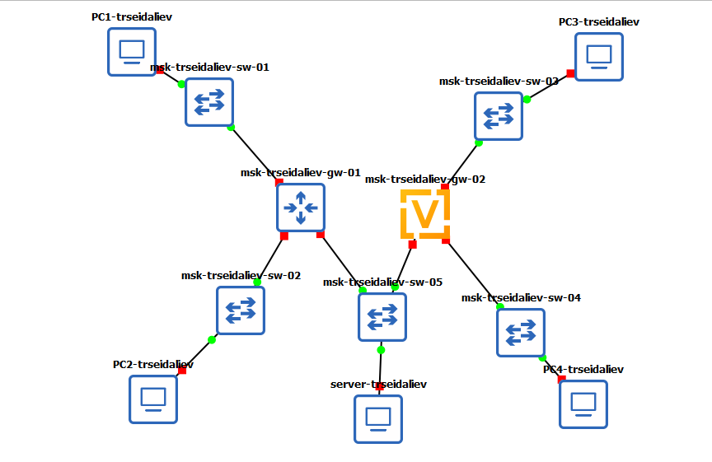
Рис. 1: Топология лабораторного стенда
На ПК1 была выполнена настройка адреса из подсети 172.16.20.0/25.
Команда show ip подтверждает корректное назначение параметров, включая шлюз 172.16.20.1.
Также выведена конфигурация IPv6.
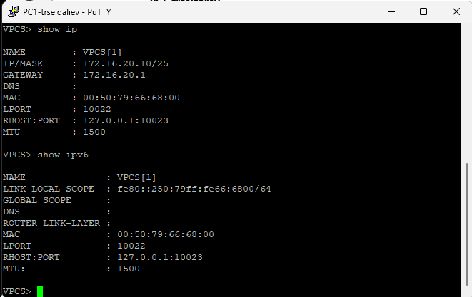
Рис. 2: Конфигурация PC1
ПК2 настроен в подсети 172.16.20.128/25 с адресом 172.16.20.138.
Вывод IPv4 и IPv6 подтверждает корректность параметров.
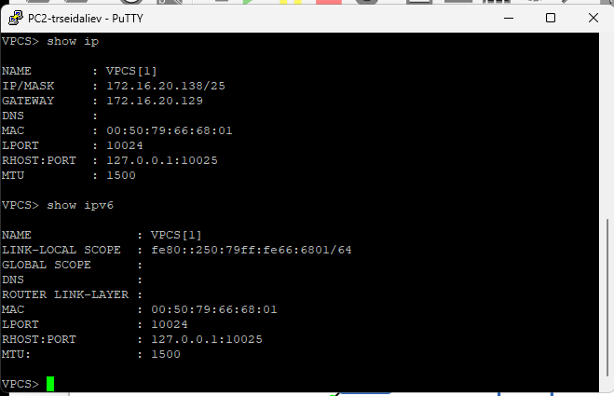
Рис. 3: Конфигурация PC2
Сервер получил адрес в сети 64.100.1.0/24.
Вывод show ip демонстрирует корректную установку адреса и шлюза.
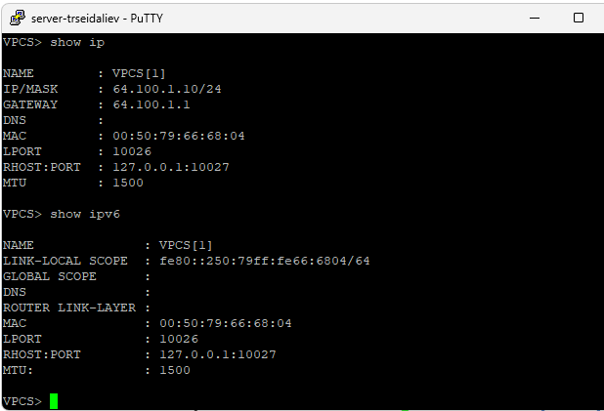
Рис. 4: Конфигурация сервера
На маршрутизаторе FRR выполнено назначение имени хоста и настройка трёх интерфейсов:
- eth0: 172.16.20.1/25
- eth1: 172.16.20.129/25
- eth2: 64.100.1.1/24
Все интерфейсы были активированы.
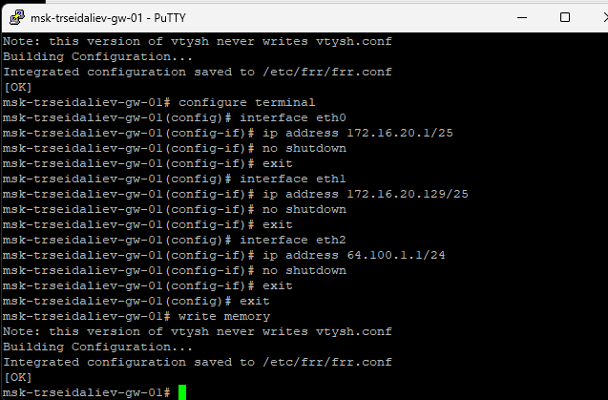
Рис. 5: Процесс настройки интерфейсов FRR
Конфигурация маршрутизатора отображается через show running-config.
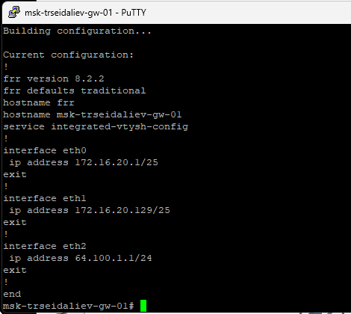
Рис. 6: Вывод running-config
Команда show interface brief показывает состояние и назначенные адреса.
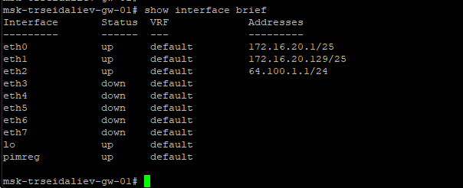
Рис. 7: Информация об интерфейсах FRR
PC1 успешно отправляет:
- ICMP-эхо-запросы на PC2 (172.16.20.138),
- ICMP-эхо-запросы на сервер (64.100.1.10).
Трассировка маршрута показывает прохождение трафика через FRR.
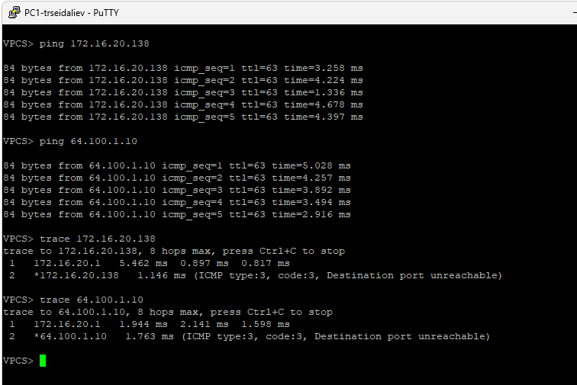
Рис. 8: Ping и trace с PC1
На линии между сервером и коммутатором был включён захват трафика.
Фиксируются ARP-запросы, ICMP-эхо-запросы и ответы.
На фрагменте виден запрос «Who has 64.100.1.10? Tell 64.100.1.1».
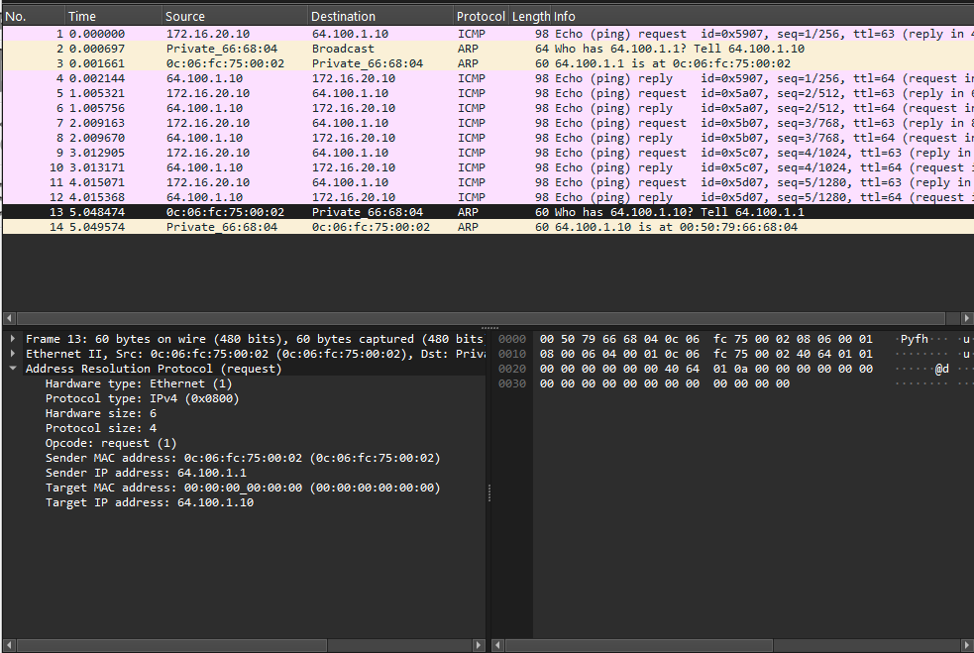
Рис. 9: ARP-трафик
Пример успешного ответа сервера на эхо-запрос.
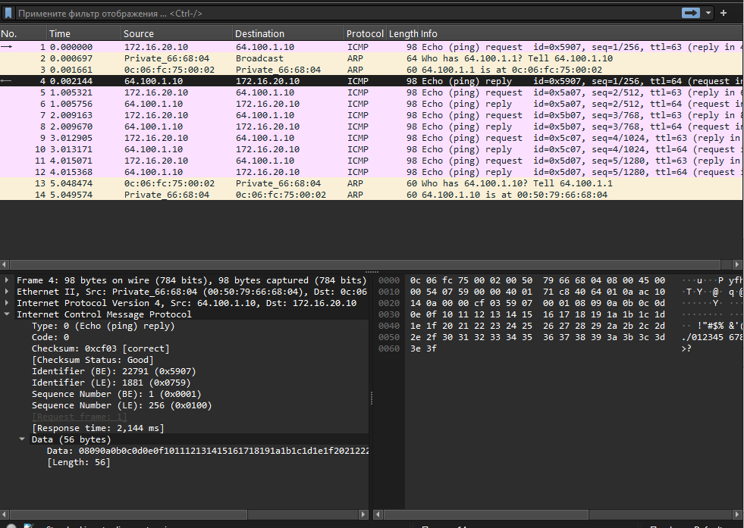
Рис. 10: ICMP-ответ сервера
В соответствии с таблицей 6.6 на узлы подсети IPv6 были назначены глобальные адреса.
Узлу PC3 назначен адрес из подсети 2001:db8:c0de:12::/64.
Команды show ip и show ipv6 отображают отсутствие IPv4-конфигурации и наличие корректного глобального IPv6-адреса.
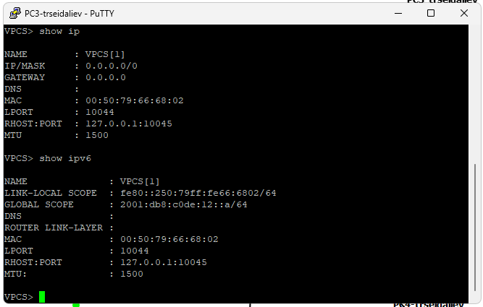
Рис. 11: Конфигурация PC3
ПК4 получил IPv6-адрес из подсети 2001:db8:c0de:13::/64.
Вывод показывает только IPv6-конфигурацию, аналогично PC3.
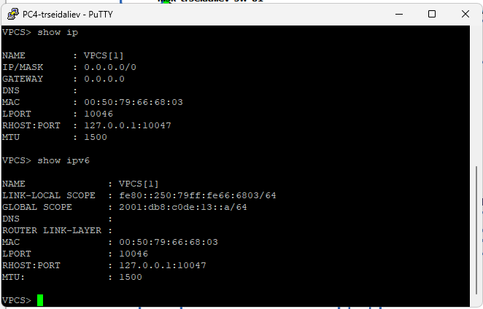
Рис. 12: Конфигурация PC4
Сервер имеет два стека адресации:
IPv4 — ранее настроена в подсети 64.100.1.0/24,
IPv6 — адрес из подсети 2001:db8:c0de:11::/64.
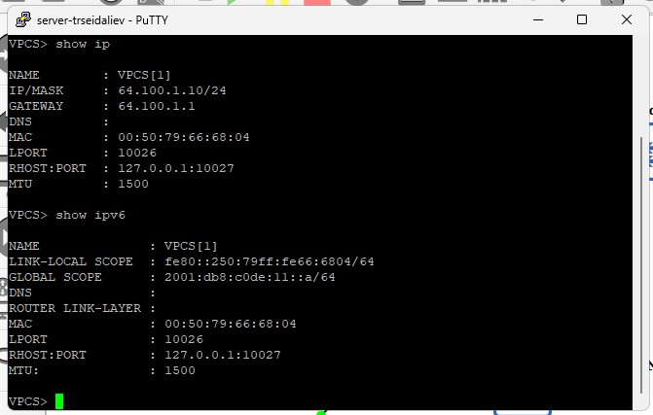
Рис. 13: IPv6-конфигурация сервера
После установки VyOS и изменения имени хоста выполнялась настройка трёх интерфейсов маршрутизатора.
Каждый интерфейс получил адрес и был включён в RA-сервис для автоматической раздачи префиксов.
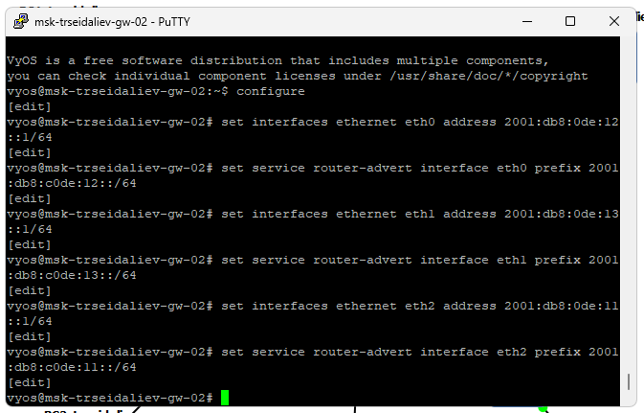
Рис. 14: Назначение IPv6-адресов на VyOS
После применения конфигурации был выполнен просмотр интерфейсов.
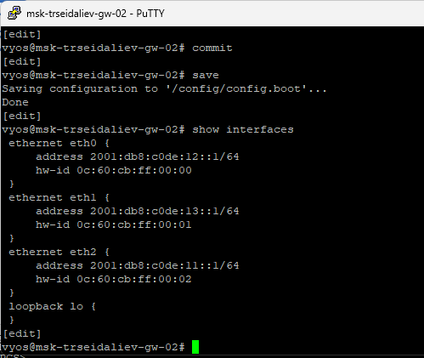
Рис. 15: Вывод show interfaces на VyOS
PC4 успешно отправляет ICMPv6-эхо-запросы к узлам:
- PC3: 2001:db8:c0de:12::a
- Server: 2001:db8:c0de:11::a
При этом доступ к IPv4-адресам недоступен — что соответствует требованиям разделения подсетей.
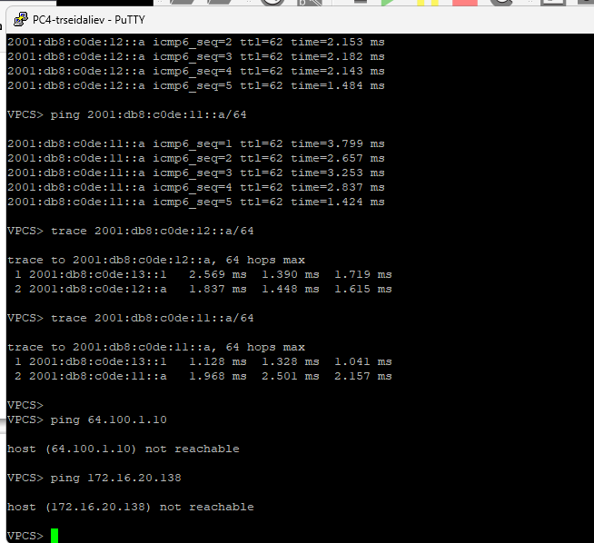
Рис. 16: Ping и trace с PC4
Сервер успешно пингует узлы IPv6-сегмента и узлы IPv4-подсети.
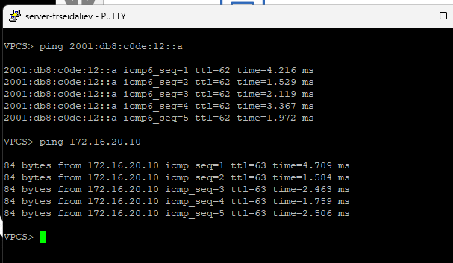
Рис. 17: Ping с сервера IPv6 и IPv4
На захваченном трафике видно:
- ICMPv6 Echo Request,
- ICMPv6 Echo Reply,
- Neighbor Solicitation/Advertisement.
Это подтверждает корректное функционирование IPv6 и SLAAC.
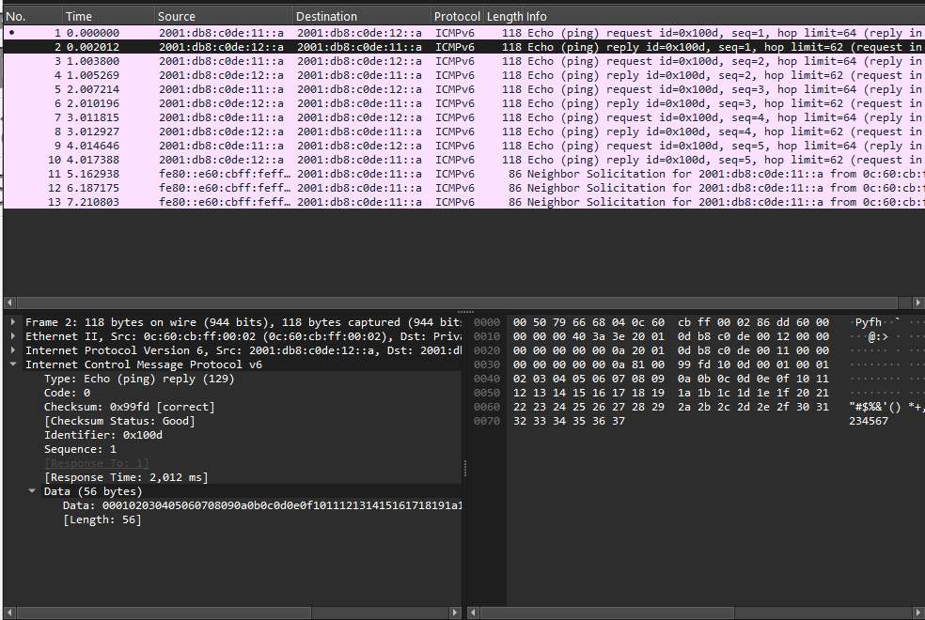
Рис. 18: Фрагмент ICMPv6-трафика в Wireshark

4.2 Задание для самостоятельного выполнения
Для топологии заданы две локальные подсети — каждая содержит как IPv4-, так и IPv6-адресное пространство.
Подсеть 1 - IPv4: 10.10.1.96/27
Размер подсети — 32 адреса.
Диапазон:
• сеть: 10.10.1.96
• usable: 10.10.1.97 – 10.10.1.126
• broadcast: 10.10.1.127
- IPv6: 2001:db8:1:1::/64
Диапазон адресов: 2001:db8:1:1:: – 2001:db8:1:1:ffff:ffff:ffff:ffff
Подсеть 2 - IPv4: 10.10.1.16/28
Размер подсети — 16 адресов.
Диапазон:
• сеть: 10.10.1.16
• usable: 10.10.1.17 – 10.10.1.30
• broadcast: 10.10.1.31
- IPv6: 2001:db8:1:4::/64
Диапазон адресов: 2001:db8:1:4:: – 2001:db8:1:4:ffff:ffff:ffff:ffff
Для интерфейсов маршрутизатора используются минимальные доступные адреса.
Устройство | Интерфейс | IPv4-адрес | Маска | IPv6-адрес | Префикс
msk-trseidaliev-gw-01 | eth0 | 10.10.1.97 | /27 | 2001:db8:1:1::1 | /64
msk-trseidaliev-gw-01 | eth1 | 10.10.1.17 | /28 | 2001:db8:1:4::1 | /64
PC1 | vpcs | 10.10.1.100 | /27 | 2001:db8:1:1::a | /64
PC2 | vpcs | 10.10.1.20 | /28 | 2001:db8:1:4::a | /64
PC1 Настроенные IPv4 и IPv6 отображаются в выводе:
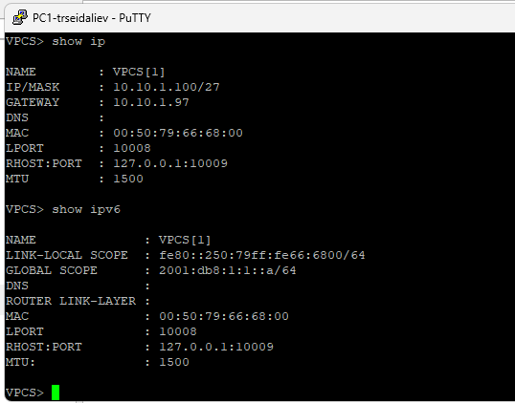
Рис. 19: PC1 вывод show ip
Для PC2 настроены адреса второй подсети:
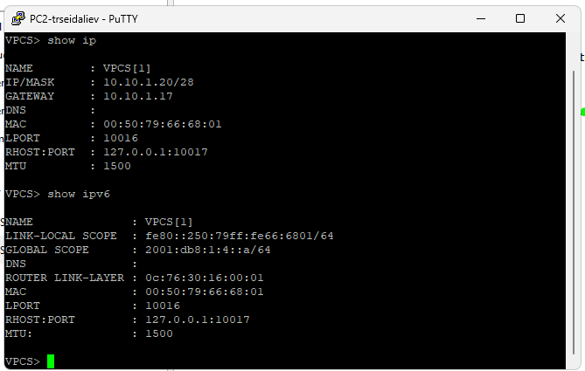
Рис. 20: PC2 вывод show ip
Используемая схема сети:
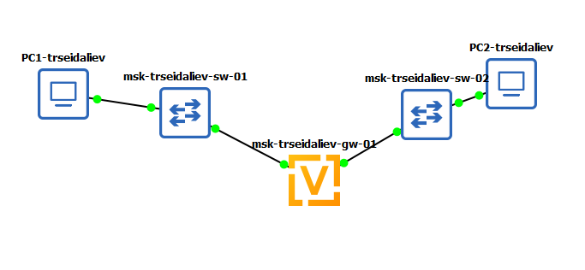
Рис. 21: Топология сети
Маршрутизатор установлен и переведён в режим конфигурирования.
Для каждого интерфейса заданы IPv4 и IPv6-адреса, соответствующие минимальным адресам подсети.
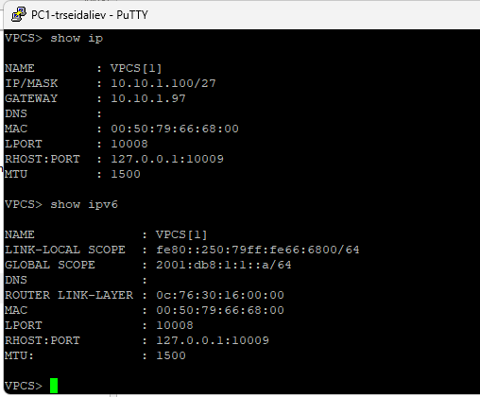
Рис. 22: Настройка VyOS интерфейсов
PC1 успешно пингует:
- PC2 по IPv4: 10.10.1.20
- PC2 по IPv6: 2001:db8:1:4::a
Также выполнена трассировка маршрута.
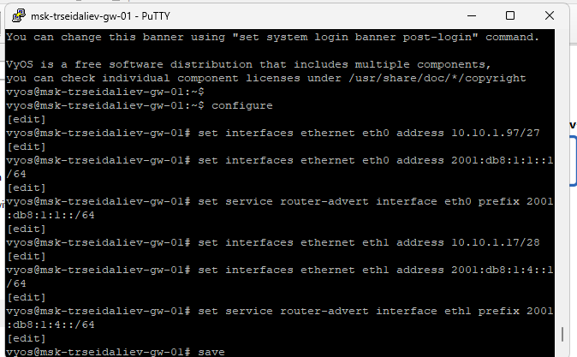
Рис. 23: Ping и trace с PC1
Проверяются маршруты и ICMPv6-ответы.
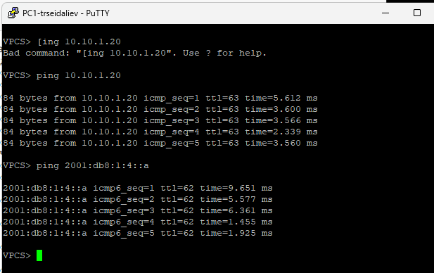
Рис. 24: IPv6 ICMP проверка
Связность между подсетями обеспечивается только через маршрутизатор.
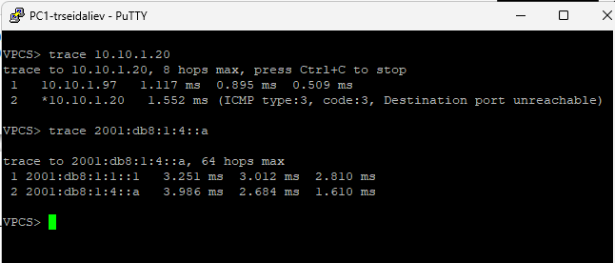
Рис. 25: Проверка IPv4 с PC1

5 Заключение
В ходе выполнения работы:
- выполнено детальное разбиение IPv4- и IPv6-адресных пространств на подсети с расчётом масок, префиксов, диапазонов адресов и краевых значений;
- разработаны таблицы адресации для всех вариантов разбиения, включая выбор минимальных адресов для интерфейсов маршрутизаторов;
- настроены IPv4- и IPv6-адреса на конечных узлах и маршрутизаторах VyOS в соответствии с заданными топологиями;
- проверена работоспособность сетей с помощью утилит ping и trace, подтверждена корректность маршрутизации и изоляции подсетей;
- выполнен анализ трафика ICMPv4 и ICMPv6 в Wireshark, подтверждающий правильность функционирования адресного стека и соседских взаимодействий;
- обеспечена корректная работа двойного стека IPv4/IPv6, включая взаимодействие сервера с обеими подсетями и изоляцию сетей разного протокола.
Работа позволила закрепить навыки разбиения адресных пространств, настройки маршрутизаторов и анализа сетевого трафика в среде виртуального моделирования.

